**Los presidentes del período**

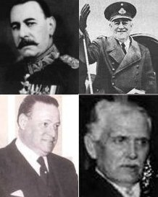

**Arriba**

1. **José Félix Uriburu**

Presidente de facto – 1930/1932

1. **Agustín Pedro Justo**

Presidente constitucional – 1932/1938

**Abajo**

1. **Roberto M. Ortiz**

Presidente Constitucional – 1938/1940

1. **Ramón Castillo**

Presidente Constitucional – 1940/1943